MARDİN MUTFAĞI
Yemekten söz açılmışkan Mardin’e gidip Rıda’nın kebabını yemeden dönmeyin sakın. Bu öneri Rıda’nın kebabını yiyinceye kadar sizin için bir anlam taşımayabilir. Ama Mardin’in ana caddesinde, Yapı Kredi Bankası’nın sırasında bulunan üzerinde de “Kebapçı Rıdo” yazılı tabelayı gördüğünüzde içeri girin ve kendinize bir kebap ziyafeti çekin.
Bu girdiğinz yer 40 yıldır aynı kişi tarafından işletilen ve aynı yöntemle kebap yapan yerdir. Rıda Kebabı’nın özelliği, kebap olacak etin, kıyma makinesinden geçirilmeden, satır ile kıyılmasındadır.
Söz yemekten açılmışken Mardin’in özgün yemeklerini de anlatalım. Aslında bizim anlatmamız yerine size önerimiz Mardin’in; kaburga, işkembe dolması, içli köfte ve etli ekmek gibi özgün yemeklerini Cumhuriyet Meydanı’ndaki Turistik Lokantası’na giderek burada önünüzdeki Mezopotamya yaylasını seyrederek yemenizdir. Size önerimiz, Turistik Lokantası’nda gördüğünüz ve damak zevkine meraklıysanız bu yemeklerin tümünü tadabilmek için tadımlık bir menü hazırlamalarını söyleyin
Bir çok kavimlere ev sahipliği yaptığı ve kervan yollarının kesiştiği bir noktada olması sebebi ile Mardin'deki yemek kültürünü de geliştirmiş ve yemek çeşitlerini de çoğaltmıştır. Güney ve Doğu Anadolu'nun bol baharlı, yağlı beslenme özelliği Mardin'de de görülmektedir. Yörenin en meşhur yemekleri, daha ziyade köylerde yapılmakla birlikte merkezde de yapılmaktadır. Et ve süt ürünlerine hemen tüm yemeklerde rastlanır. Sebzenin beslenmedeki yeri oldukça sınırlıdır. Pazardan sağlanan biber, patlıcan gibi sebzeler kurutularak, domates de salça yapılarak kışa saklanır. Kavurma, sucuk, üzüm sucuğu yanında evde hazırlanan kışlık yiyeceklerin başında bulgur ve şehriye gelmektedir. En yaygın yiyeceklerden çiğ köfte ve pilavın ana öğe olması, bulguru beslenmede ön plana çıkarmaktadır. Çorbalık olarak hazırlanan "dövme" yanında, kullanım alanlarında bulgur çeşitlilik gösterir. Köfteliğe "ihşane", içli köfte yapımında kullanılır.
KAPALI LAHMACUN (Sembusek) :
Un ve tuzlu suyla yoğrulmuş hamurun merdane yardımıyla açılıp kıyma, soğan ve baharatla içi doldurularak katlanmış biçimde fırına verildiği yemek türüdür.
MEZELER
-İçinin hazırlanması için- 1 kg. köftelik kıyma, 500 gr. kuru soğan, 1 demet maydanoz, tuz, karabiber, 2 çorba kaşığı biber salçası.
-Dışının hazırlanması için- 2 kg. un, 1 adet kabartma tozu, 1 çorba kaşığı tuz.
HAZIRLANMASI
-İçinin hazırlanması- Yukarıda hazırlanmış malzemeler kıymayla karıştırılır.
-Hamurun hazırlanması- 2 kg. un, kabartma tozu ve 1 çorba kaşığı tuz karıştırılarak, hamur haline getirilir. Üzerine nemli bez örtülüp dinlenmeye bırakılır. Dinlendirilen karışımdan cevizden biraz büyükçe parçalar ayrılır. Merdane yardımıyla yuvarlak yufka şeklinde açılır. İçine önceden hazırlanan iç konup, ikiye katlanır. Üzerine yumurta sarısı sürülüp fırına verilir. Sıcak olarak servis yapılır. Çoban salatası ve Ayran ile birlikte yenir.
KIZARMIŞ İÇLİ KÖFTE (İrok)
Mardin'de iki çeşit içli köfte vardır. Biri kızarmış (İrok) diğeri ise haşlanmış içli köftedir. (İgbebet) Kızarmış içli köfte sadece Mardin'e özgüdür.
MALZEMELER
-Dış hamurunun hazırlanması için- 2 kg kısırlık bulgur, 250 gr. çiğ köftelik et,4 adet haşlanmış patates, 2 yumurta, 2 kaşık un, 1 çorba kaşığı tuz.
-İç'in hazırlanması için- 1 kg köftelik kıyma, 500 gr soğan, 1 demet maydanoz, karabiber, tuz.
HAZIRLANIŞI
-İçinin hazırlanması- Soğanlar ince ince kıyılıp, ateşte haşlanır. Suyunu çektikten sonra yağla kavrulur. Soğanın üzerine kıyma eklenip 1-2 dk. kadar kavrulur. Maydanoz tuz, karabiber ve pul biber eklenir. 20 dk. kavrulduktan sonra soğumaya bırakılır.
-Dışının hazırlanması- Kısırlık bulgur, haşlanmış patates, çiğköftelik et karıştırılarak hamur haline getirilir. Ceviz büyüklüğünde hamur koparılır. Başparmak yardımıyla havuz şeklinde açılır. Hazırlanan kıyma havuzun içine doldurulup ağzı kapanır. Kurabiye şeklinde yuvarlatılır. Kızgın yağda pembeleşinceye kadar kızartılır. Sıcak olarak servis yapılır.
MERCİMEKLİ KÖFTE (Bello)
Öğle yemeği olarak hazırlanan az külfetli, her ailenin bütçesine uygun bir yemek türüdür.
MEVLÜD ÇÖREĞİi (Kliçe)
Şeker, yağ, un ve baharat karışımından müteşekkil çörek, genelde vefat eden kişilerin mevlüdünde dağıtılmak üzere hazırlanır.
Malzeme: 1 kg un, 250 gr tereyağı, 250 gr şeker, 250 gr süt, 10'ar gr. çekilmiş anason, mahlep, tarçın, kabartma tozu ve bira mayası.
Hazırlanışı: Şeker sütün içinde eritilir. Hazırlanan karışım geniş leğende un, baharat ve yağla beraber iyice yoğrulur. Daha sonra hamur dinlenmeye bırakılır. Kabarıp kıvamını aldıktan sonra şekillendirilerek (simit ya da tepside bademlendirilerek) yağlanan tepsilere itina ile dizilir. Üzerlerine yumurta sürülerek fırına verilir. 35-45 dakika kadar pişirilen çörekler soğumaya bırakılır. Bayram günü özellikle peynir eşliğinde yenir.
KABURGA DOLMASI
En çok bulgur pilavı ile yenen etli bir yemek türüdür. Özelliği koyunun kaburga kamiğinden yapılmasıdır. Kaburgaların üstündeki etin içi kesilir, etli pilav ile doldurulup pişirilir.
Malzemeler: (6 kişilik) 1 yaşındaki oğlak ya da kuzu kaburgası, 250 gr. koyun kol eti, 2 su bardağı pirinç, 4 çorba kaşığı tereyağ, 1 tatlı kaşığı karabiber, 1 tatlı kaşığı tuz, 1 tatlı kaşığı yenibahar, 3 su bardağı su, 1 su bardağı badem, 1 çorba kaşığı çok ince kıyılmış maydanoz veya reyhan.
HAZIRLANIŞI
Pirinci ılık ve tuzlu suda soğuyuncaya kadar bekletin. Kol etini kuşbaşı doğrayın. Doğradığınız eti bir bardak su ile ateşe koyup, kavurarak suyunu çektirin. İçine karabiber ve tuz atın. Üzerine biraz sıcak su ilave ettikten sonra eti kaynamaya bırakın. Başka bir tencerede 2 çorba kaşığı yağ eritin. Pirinci bol suda yıkayıp yağda kavurun. Kavurduğunuz pirinci, kaynamakta olan etin suyuna ilave edip yarı pişmiş bir pilav yapın. Bir başka kapta, bademi suda haşlayın. Kabuklarını soyup yıkadıktan sonra suyunu süzüp yağda kavurarak pembeleştirin. Yarı pişmiş pilava, bademleri, kıyılmış reyhan ya da maydanozu ilave edin. İçine yenibahar da attıktan sonra karıştırın.
Kaburgalardaki etle kemiğin arasını açıp, pilavı doldurun. Doldurma işlemini iyi ayarlayın, çok doldurursanız patlayıp pilavın tencereye saçılmasına, az doldurursanız içine su girmesine neden olabilirsiniz. Etinizin üzerine biraz salça sürün ve bir çorba kaşığı yağda kızartın. 3 bardak dolusu kaynar suyu ilave edip, tuz da attıktan sonra, kapağını örtün. Tencerede önce kemikli tarafı alta gelecek şekilde yerleştirerek 1 saat kaynatın, sonra etli tarafını çevirerek, iyice yumuşayıncaya kadar çok hafif ateşte 4-5 saat kadar pişirin. Kaburga doldurulduktan sonra salça sürülmeden de pişirilebilir. Salça sürülmeden pişirilirse, servise almadan önce fırında üzeri pembeleşinceye kadar kızartılır.

ŞEHRİYELİ BULGUR (Bırgıl)
Mardin ve yöresine özgü bir yemek çeşididir. Özelliği elde yapılan şehriye ile karıştırılarak pişirilmesidir. Her yıl aileler yakınları ile bir evde toplanır, şehriye kesilir, kesilen şehriyeler kurutulduktan sonra fırında kavrulur ve bulgurla karıştırılır.
PATLICAN DOLMASI(Maldum)
Mardin ve yöresine özgü bir yemek çeşididir. Patlıcanların halka halka kesilip aralarına kıyma konulup fırına atılır. Bir nevi dizmedir.
KUZU DOLMASI
Kuzu parçalanmadan içinin pirinç, biber, baharatla doldurulup, fırında pişirilip sofraya getirildiği yemek türüdür.
ZERDE
Tatlılardan en çok özellik gösteren zerde, genelde bayramlarda yapılır
KAVURMA
Kışın kullanılmak üzere et kavrulup saklanmakta, kışın çıkarılıp ısıtıldıktan sonra evlerde seviler yenmektedir.
İŞKEMBE DOLMASI (Kibe)
Çok yağlı, masraflı ve külfetli olan bir yemek türüdür. Mardin'e özgü olan bu yemek genelde özel gün ve davetlerde yapılıp ikram edilir.
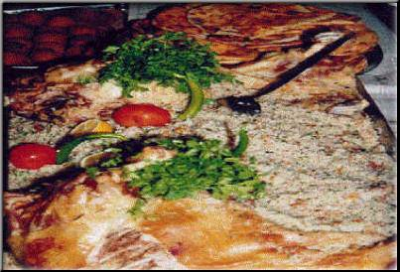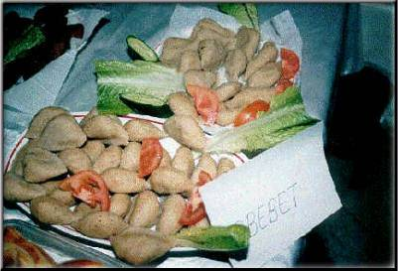
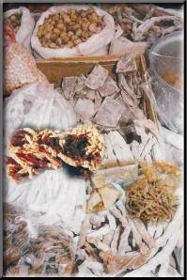
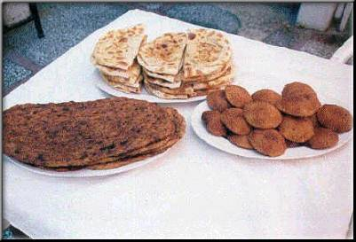

-*-*- Mardinliyim.CoM -*-*-

